ZARZĄDZENIE NR 5/2026
REGIONALNEGO DYREKTORA OCHRONY ŚRODOWISKA

W BYDGOSZCZY
z dnia 24 kwietnia 2026 r.

w sprawie wyznaczenia szlaku oraz udostępnienia rezerwatu przyrody „Zbocza Dybowskie”

Na podstawie art. 15 ust. 1 pkt 15 ustawy z dnia 16 kwietnia 2004 roku o ochronie przyrody (Dz. U. z 2026 r. poz. 13 z późn. zm.), zarządza się, co następuje:
§ 1. Wyznacza się szlak pieszy dla celu edukacyjnego i turystycznego na obszarze rezerwatu przyrody „Zbocza Dybowskie”, którego przebieg został określony na mapie w załączniku do niniejszego zarządzenia.
§ 2. Oznakowanie szlaku, budowa oraz bieżąca konserwacja infrastruktury edukacyjno-turystycznej oraz dbałość o bezpieczne użytkowanie szlaku należy do zarządcy terenu rezerwatu przyrody, Nadleśniczego Nadleśnictwa Cierpiszewo.
§ 3. Zarządzenie wchodzi w życie z dniem podpisania.

Załącznik
do zarządzenia nr 5/2026
Regionalnego Dyrektora
Ochrony Środowiska
w Bydgoszczy
z dnia 24 kwietnia 2026 r.

Mapa określająca przebieg szlaku pieszego dla celu edukacyjnego i turystycznego na obszarze rezerwatu przyrody „Zbocza Dybowskie”
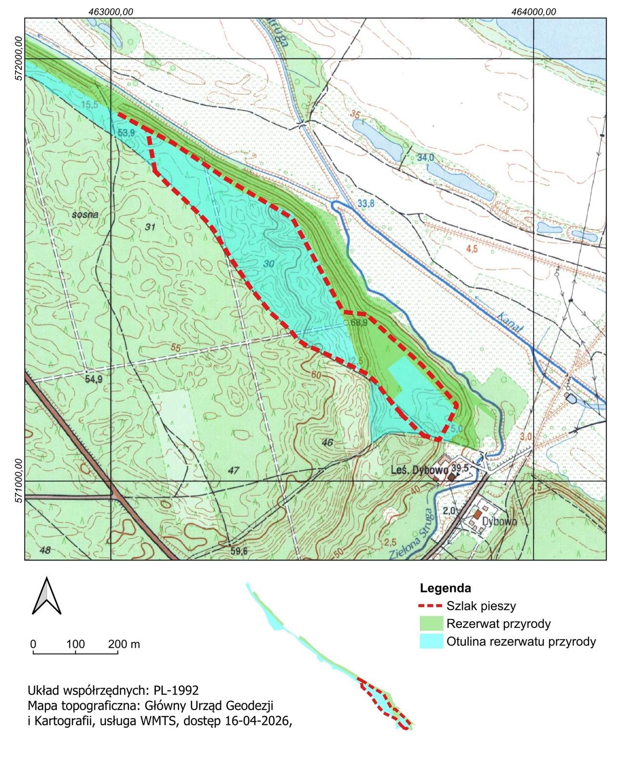

UZASADNIENIE

Wyznaczenie szlaku pieszego na obszarze rezerwatu przyrody zgodnie z art. 15 ust. 1 pkt 15 ustawy z dnia 16 kwietnia 2004 r. o ochronie przyrody (Dz. U. z 2026 r. poz. 13 z późn. zm.), należy do kompetencji regionalnego dyrektora ochrony środowiska.
Nadleśnictwo Cierpiszewo pismem z dnia 11 marca 2026 r., znak: SA.20.2.2025, wystąpiło do Generalnego Dyrektora Ochrony Środowiska o wydanie zezwolenia na odstępstwo od zakazów określonych w art. 15 ust. 1 ustawy z dnia 16 kwietnia 2004 r. o ochronie przyrody, obowiązujących na terenie rezerwatu przyrody „Zbocza Dybowskie”, w związku z potrzebą realizacji przedsięwzięcia polegającego na wykonaniu i posadowieniu elementów infrastruktury edukacyjno-turystycznej na obszarze ww. rezerwatu.
Generalny Dyrektor Ochrony Środowiska, pismami: z 23 marca 2026 r., znak: DZP-WP.6205.39.2026.JB oraz z dnia 30 marca 2026 r., znak: DZP-WP.6205.39.2026.JB.2, wystąpił do Regionalnego Dyrektora Ochrony Środowiska w Bydgoszczy z prośbą o wydanie opinii w przedmiotowej sprawie oraz udzielenie informacji, czy planowana jest w najbliższym czasie zmiana zadań ochronnych dla rezerwatu przyrody „Zbocza Dybowskie” w zakresie wskazania budowy ścieżki edukacyjnej i platformy widokowej, a także czy planowane jest wyznaczenie szlaku ruchu pieszego w zakresie zgodnym z planowaną przez Nadleśnictwo Cierpiszewo ścieżką edukacyjną.
Regionalny Dyrektor Ochrony Środowiska w Bydgoszczy, pismami: z dnia 26 marca 2026 r., znak: WOP.6205.29.2026.KLD oraz z dnia 1 kwietnia 2026 r., znak: WOP.6205.29.2026.KLD.2 zaopiniował przedmiotowy wniosek, informując jednocześnie, że w terminie do dnia 30 kwietnia 2026 r. zamierza zmienić zadania ochronne dla rezerwatu przyrody „Zbocza Dybowskie” w zakresie wskazania budowy ścieżki edukacyjnej i platformy widokowej oraz wyznaczyć szlak ruchu pieszego, przebiegający zgodnie z planowaną przez Nadleśnictwo Cierpiszewo ścieżką edukacyjną.
W związku z powyższym, Regionalny Dyrektor Ochrony Środowiska w Bydgoszczy na podstawie art. 15 ust. 1 pkt 15 ustawy o ochronie przyrody, wyznaczył przebieg szlaku niniejszym zarządzeniem zgodnie z załącznikiem graficznym.
Oznakowanie szlaku, budowa oraz bieżąca konserwacja infrastruktury edukacyjno-turystycznej oraz dbałość o bezpieczne użytkowanie szlaku należy do zarządcy terenu rezerwatu przyrody, Nadleśniczego Nadleśnictwa Cierpiszewo.
Projekt niniejszego zarządzenia został zaopiniowany pozytywnie przez zarządcę terenu powyższego rezerwatu przyrody, Nadleśnictwo Cierpiszewo pismem z dnia 23 kwietnia 2026 r., znak sprawy: ZG.7212.12.2026.

